PROYECTO DE RECUPERACION- COVID-19
ESPACIO CURRICULAR: MATEMÁTICA.-
DOCENTES: SOLÍS SUSANA, VIÑABAL ELENA, CRUZ TERESA ALICIA, BARBOSA PAOLA, BURGOS JAVIER.
CURSO: 2° Año.- DIVISIONES: Todas TURNO: T, M y V.-
TRABAJO PRÁCTICO N°6 Fecha aproximada: DESDE 19/06 HASTA 28/06

Responder las tareas al correo del docente según el turno, curso y división al que pertenezca
Profesora: SOLÍS Susana Curso: 2°_ Div: 1° Turno: Mañana
Correo: susana191@hotmail.com
Profesora: VIÑABAL Elena Curso: 2°_ Div: 1° Turno: Tarde.
Correo: profe.vinabal@gmail.com
Profesora: BARBOSA Paola Curso: 2°_ Div: 3° Turno: Vespertino
Correo: pvbpvb@hotmail.com.ar
Profesora: CRUZ Alicia Curso: 2°_ Div: 2° Turno: Tarde
Correo: teresalicia15@hotmail.com
Profesor: BURGOS Javier Curso: 2°_ Div: 2° y 4° Turno: Vespertino
Correo: javierhburgos_27@outlook.com

ATENCION: Responder las Actividades de esta guía con el siguiente encabezado al correo del docente según el turno, división y fecha de presentación.

Datos a completar por el alumno
APELLIDO Y NOMBRE:
CURSO: DIVISIÓN: TURNO:
E-MAIL:
TELÉFONO: (SEÑALAR: FIJO O MÓVIL)

FRACCIONES IRREDUCIBLES
En esta clase aprenderemos cómo podemos calcular fracciones irreducibles simplificando fracciones.
Antes de empezar, vamos a ver qué son las fracciones irreducibles. Se llama fracción irreducible a la fracción que no se puede simplificar más.

¿Cómo llegamos a una fracción irreducible?
Hay dos métodos:

Método 1 para simplificar fracciones
Dividir numerador y denominador por divisores comunes entre ambos hasta que no haya más divisores comunes. Vamos a ver un ejemplo.
$$\frac{28÷2}{42÷2}=\frac{14÷7}{21÷7}=\frac{2}{3}$$
Vamos a llegar a la fracción irreducible de 28/42. Como tanto el numerador como el denominador son pares pueden ser divididos entre 2. Nos quedaría 14/21. Como 14 y 21 son múltiplos de 7, podemos dividirlos por éste. Al dividir 14/21 entre 7, nos quedaría 2/3, que se trata de una fracción irreducible ya que no hay ningún divisor común entre numerador y denominador.

Método 2 para simplificar fracciones
Dividir numerador y denominador entre el máximo común divisor (MCD). Vamos a ver cómo reducimos por este método 90/120.
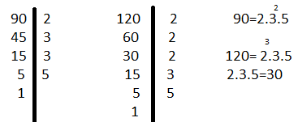
Calculamos el máximo común divisor entre 90 y 120. Como mostramos en la imagen de arriba, seleccionamos los divisores comunes de 90 y de 120, que son el 2, el 3 y el 5, y elegimos el de menos exponente. Del factor 2, el de menos exponente es 1, del factor 3, el de menor exponente es 1 y del factor 5, el de menor exponente es 1. Por lo que 2 x 3 x 5 = 30.
$$\frac{90÷30}{120÷30}=\frac{3}{4}$$
30 es el máximo común divisor entre 90 y 120. Así que dividimos el numerador y el denominador entre 30. 3/4 es la fracción irreducible de 90/120.

Vamos a ver un truco para calcular fracciones irreducibles
Tal y como mostramos en la imagen que aparece a continuación, descomponemos tanto el numerador (90) como el denominador (120) en factores primos y escribimos en forma de fracción los factores de cada uno. Tachamos los factores que sean iguales, que tengamos tanto en el numerador como en el denominador, y realizamos la multiplicación de los factores que se quedan sin tachar. Finalmente, nos queda 3/4, que es el mismo resultado que obtuvimos según el método 2.
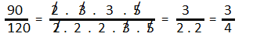
Para simplificar fracciones en la multiplicación de fracciones podemos resolver de la siguiente manera:
En la multiplicación de fracciones se puede simplificar cualquier factor de los numeradores con cualquier factor de los denominadores. (se simplifica lo de arriba con lo de abajo)
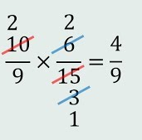
Para este caso se simplifico el 10 con el 15, luego el 6 con el 3 y por último se resolvió la multiplicación. Tengamos en cuenta que en la multiplicación de fracciones primero se aplica la regla de los signos y luego se multiplica derecho o sea numerador con numerador y denominador con denominador
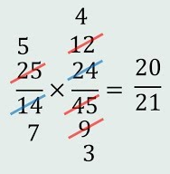
Para este caso se simplifico el 25 con el 45, luego el 24 con el 14 y por último el 12 con el 9. Luego se multiplico las fracciones.
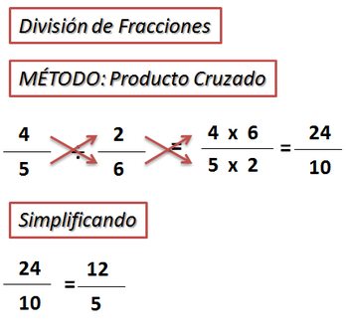
Para el caso de la división se puede resolver la multiplicación cruzada y al último simplificar el resultado hasta encontrar la fracción irreducible o también se puede simplificar derecho. Utilizando el ejemplo anterior veremos cómo se simplifica:
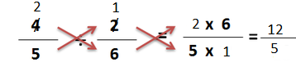
En este caso se simplifico el 4 con el 2 antes de realizar el producto cruzado. Y luego se resolvió.
Trabajo practico N°6
FRACCIONES. MULTIPLICACIÓN Y DIVISIÓN
- Resolver los siguientes ejercicios. Simplificar y encontrar las fracciones irreducibles para cada resultado.
- $\frac{36}{49}.\frac{28}{81}=$
- $\frac{105}{25}.\frac{18}{13}.\frac{26}{45}=$
- $\frac{12}{63}÷\frac{48}{54}=$
- $\frac{70}{33}÷\frac{56}{22}=$
- $\frac{24}{18}.\frac{36}{12}.\frac{35}{14}.\frac{42}{70}=$
- $\frac{125}{77}÷\frac{25}{49}=$
- $\frac{514}{78}÷\frac{257}{39}=$
- $\left(-\frac{15}{63}\right).\frac{90}{50}.\left(-\frac{36}{11}\right).\frac{33}{9}=$
- $\frac{216}{45}÷\frac{36}{90}=$
- $\frac{14}{56}.\frac{64}{81}.\frac{28}{49}.\frac{88}{26}.\frac{130}{110}=$

